Ogólnopolski Projekt Edukacyjny
,,Z ekologią na Ty”

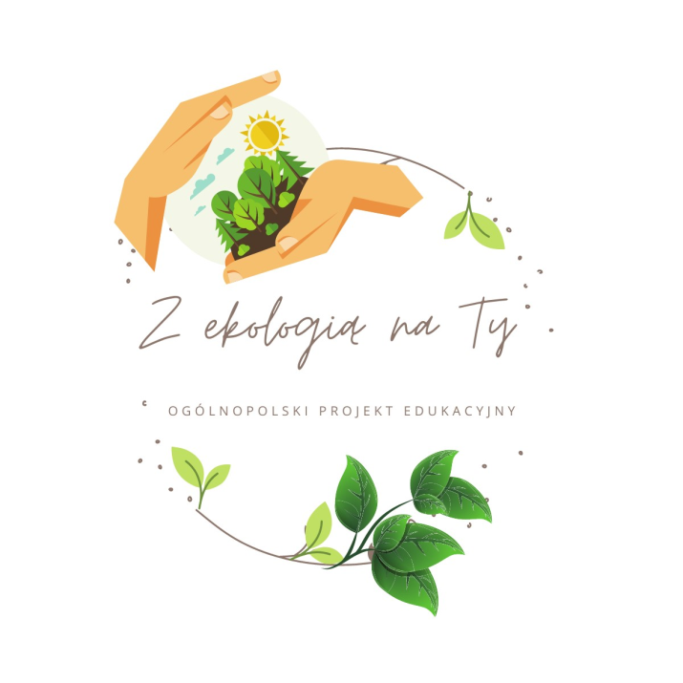

W roku szkolnym 2023/2024 uczniowie klas I- III lekko szkoły podstawowej oraz uczniowie klas przysposabiających do pracy, przystąpili do udziału w Ogólnopolskim Projekcie Edukacyjnym ,,Z ekologią na Ty”. Program ten poświęcony jest tematyce ekologii. Jego główne cele to:
- Doskonalenie umiejętności w zakresie rozumienia zależności pomiędzy składnikami środowiska przyrodniczego.
- Doskonalenie umiejętności samodzielnej eksploracji świata, rozwiązywania problemów i stosowania nabytych umiejętności w nowych sytuacjach życiowych.
- Kształtowanie umiejętności obserwacji faktów, zjawisk przyrodniczych, społecznych i gospodarczych, wykonywania eksperymentów i doświadczeń.
- Rozwijanie umiejętności tworzenia relacji, współdziałania, współpracy oraz samodzielnej organizacji pracy.
- Rozwijanie sprawności motorycznych i sensorycznych tworzących umiejętność skutecznego działania i komunikacji.
- Wyrabianie świadomości zdrowotnej w zakresie higieny, pielęgnacji ciała, odżywiania się i trybu życia.
- Doskonalenie umiejętności wykorzystania własnej aktywności ruchowej w różnych sferach działalności człowieka: zdrowotnej, sportowej, obronnej, rekreacyjnej i artystycznej.
- Rozwijanie osobistych zainteresowań ucznia i integrowanie wiedzy przedmiotowej z różnych dyscyplin.
Projekt trwa od 2 października 2023 roku do 31 maja 2024 roku.
Kinga Biszof @ Karolina Tomczyk

